PENGARUH METODE PEMBELAJARAN SHOW AND TELL TERHADAP KETERAMPILAN BERBICARA MATA PELAJARAN BAHASA INDONESIA KELAS V
SDN 06728 SUNGGAL

SKRIPSI

Oleh :

NOVI LESTARI
NPM 211434194

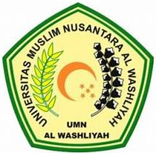

PROGRAM STUDI PENDIDIKAN GURU SEKOLAH DASAR
FAKULTAS KEGURUAN DAN ILMU PENDIDIKAN
UNIVERSITAS MUSLIM NUSANTARA AL-WASHILIYAH
MEDAN
2025
